NGÀY HỘI “THIẾU NHI VUI KHỎE – TIẾN BƯỚC LÊN ĐOÀN”
Hằng năm, cứ vào dịp tháng Ba – tháng của tuổi trẻ, thiếu nhi cả nước lại háo hức chào đón Ngày hội “Thiếu nhi vui khỏe – Tiến bước lên Đoàn”. Đây là hoạt động ý nghĩa do Hội đồng Đội Trung ương phát động nhằm kỷ niệm ngày thành lập Đoàn TNCS Hồ Chí Minh (26/3), đồng thời tạo sân chơi bổ ích cho thiếu nhi rèn luyện sức khỏe, bồi đắp lý tưởng và phấn đấu trở thành đoàn viên Đoàn TNCS Hồ Chí Minh trong tương lai.

Không khí sôi nổi của ngày hội.
Ngay từ sáng sớm, sân trường rộn ràng với những sắc màu rực rỡ của khăn quàng đỏ và đồng phục nghiêm trang của các đội viên, nhi đồng. Lễ chào cờ diễn ra trong không khí trang nghiêm, từng lời hát Quốc ca, Đội ca vang lên đầy tự hào. Sau đó, các em được nghe ôn lại truyền thống vẻ vang của Đoàn TNCS Hồ Chí Minh, những tấm gương thiếu niên tiêu biểu đã nối tiếp nhau viết nên trang sử hào hùng của dân tộc.
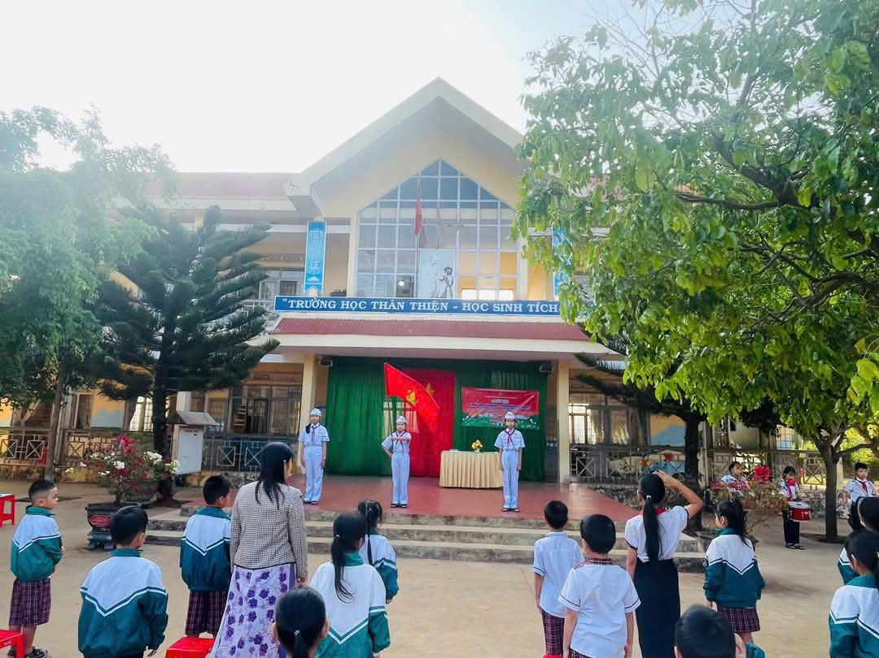
Những hoạt động sôi động và bổ ích.
Không chỉ là dịp để ôn lại truyền thống, ngày hội còn mang đến nhiều hoạt động vui tươi và bổ ích. Các em học sinh được tham gia nhiều hoạt động như màn đồng diễn thể dục vui khỏe cùng Kun rất sôi động. Đặc biệt, những tiết mục văn nghệ ca ngợi quê hương, đất nước, Bác Hồ kính yêu và Đoàn TNCS Hồ Chí Minh càng làm cho không khí ngày hội thêm hào hứng.
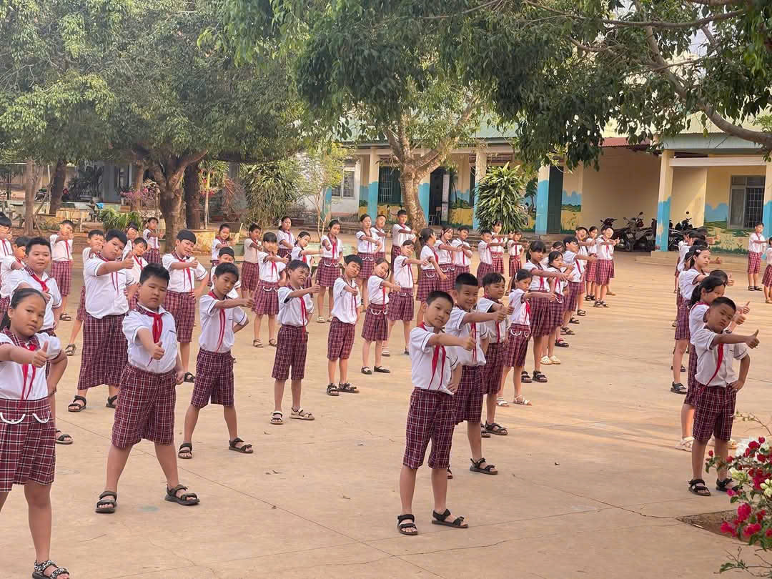
Ý nghĩa của ngày hội.
Ngày hội “Thiếu nhi vui khỏe – Tiến bước lên Đoàn” không chỉ giúp các em rèn luyện sức khỏe mà còn khơi dậy trong các em niềm tự hào về truyền thống Đội TNTP Hồ Chí Minh và Đoàn TNCS Hồ Chí Minh. Đây cũng là động lực để các em nỗ lực hơn trong học tập và rèn luyện, phấn đấu trở thành con ngoan, trò giỏi, cháu ngoan Bác Hồ, tiếp bước truyền thống vẻ vang của Đoàn TNCS Hồ Chí Minh.
Ngày hội khép lại với những nụ cười rạng rỡ và niềm vui tràn đầy trong lòng mỗi đội viên, nhi đồng. Những hoạt động ý nghĩa ấy sẽ mãi là những kỷ niệm đẹp trong tuổi thơ của các em, giúp các em tự tin tiến bước lên Đoàn và trở thành những công dân có ích cho đất nước trong tương lai.
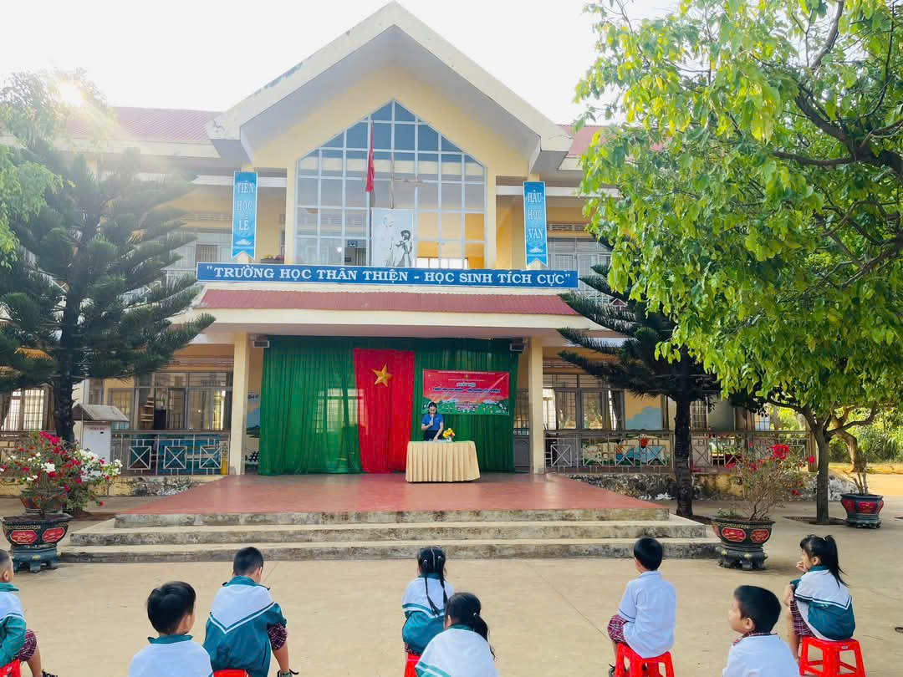
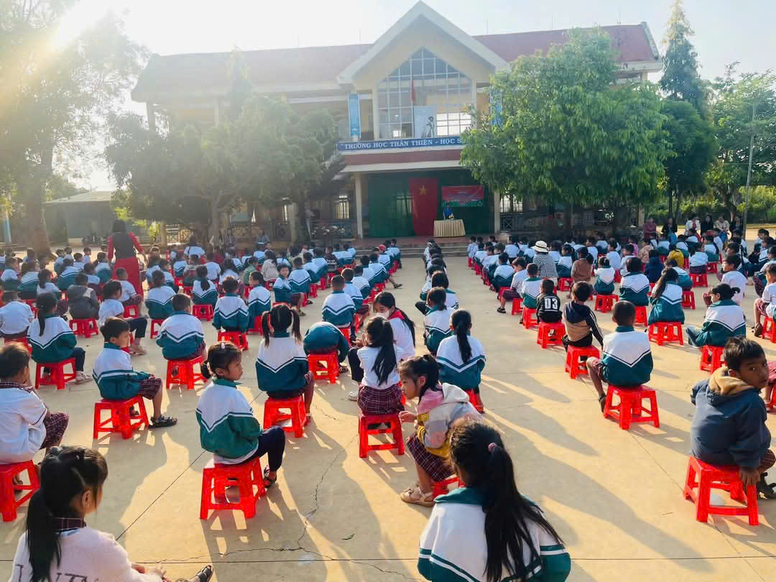
Hình ảnh học sinh dưới sân trường trong ngày Hội.

